

华北理工大学人工智能学院
《XXXXXXX》上机实践报告

学 号：
姓 名：
年 级：
专 业：
授课老师：
完成日期： 年 月 日

摘要
（一级标题，用黑体小三，1.5倍行距，段前、段后0行）
（正文：宋体小四，1.5倍行距）

实验目的
本次实验的主要目的是通过对威斯康星乳腺肿瘤数据集的分析，探究如何使用机器学习中的支持向量机（SVM）算法进行分类。
- 掌握如何使用支持向量机（SVM）算法对威斯康星乳腺肿瘤数据集进行分类。
- 学会使用Python进行数据清洗、特征选取、数据集划分、数据标准化等基本操作。
- 学会使用Python的相关包如numpy、pandas、matplotlib、seaborn、scikit-learn等，进行数据处理和模型构建。
- 学会使用热力图进行特征选择，提高分类模型的准确性。
- 掌握评估分类模型的方法，例如准确率评估等。
- 学会解决数据处理和模型构建中可能出现的问题，例如缺失值处理、特征选取等。

三、实验内容
数据集来自美国威斯康星州的乳腺癌诊断数据集涉及的字段名解释如下：
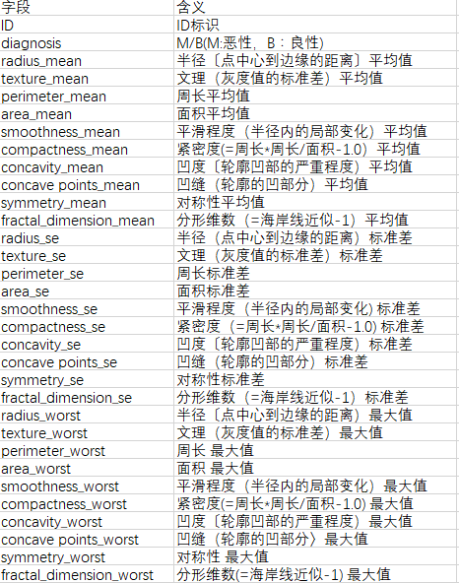
在 569 个患者中，一共有357个是良性，212个是恶性。其中有30个字段，由于按找平均数，最大值，便准差维度描述，所以，实质只有10个特征值。
编写一个python程序，使用SVM算法，对乳腺癌数据集，按照以下步骤进行建模及预测。
- 加载数据集，威斯康星乳腺肿瘤数据集；
- 查看数据集的特征和特征值，并查看特征值的描述信息
- 进行数据清洗，删除无用列，将结果的字符标识B、M替换为数值0、1等；
- 进行特征选取，用热力图呈现features_mean字段之间的相关性，从选取特征；
- 进行数据集的划分；
- 进行数据标准化操作；
- 配置模型，创建SVM分类器；
- 训练模型；
- 模型预测；
- 模型评估；

四、程序设计

4.1程序设计思路

4.2程序流程图

4.3程序设计说明
（二级标题，用黑体四号，1.5倍行距，段前、段后0行）

五、程序运行结果

六、问题与反思
（主要阐述在实验的过程中遇到的一些问题以及解决措施、反思实验中的不足之处以便后续的改进）

七、实验心得

附录：代码

